TCM组件发布器

版本：2013/10/15（重制1修订1）

*此文档用于介绍TCM组件发布器。*

**产品：**TCM组件发布器

**版本：**1.0.0.0

**概述：**

组件发布器是用于配置TCM组件描述、发布TCM组件的实用工具。

组件开发者不需要了解TCM组件规范的细节，

通过该工具即可实现简单快速的TCM组件描述、发布任务。

**使用说明：**

启动后界面如下图。

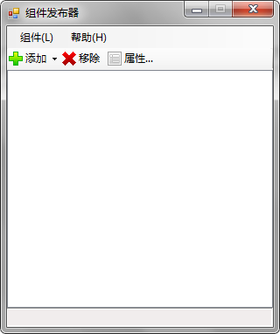

选择菜单“组件”=>“新建发布”可以为一个组件新建一个配置文件。

选择菜单“组件”=>“打开配置”可以修改一个已经生成的配置文件。

选择菜单“组件”=>“发布”可以保存配置文件。